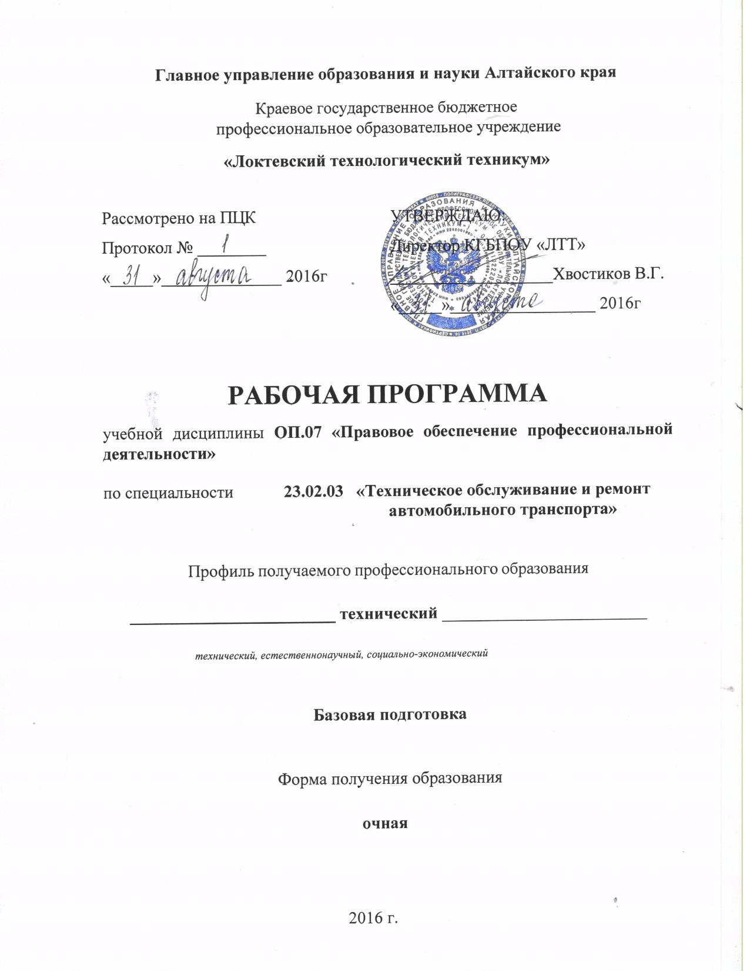

Рабочая программа учебной дисциплины разработана на основе Федерального государственного образовательного стандарта по специальности среднего профессионального образования, утвержденного приказом Министерства образования и науки Российской Федерации № 383 от 22 апреля 2014 г., зарегистрированного Министерством юстиции № 32878 от 27 июня 2014 г., рабочего учебного плана по специальности среднего профессионального образования 23.02.03 «Техническое обслуживание и ремонт автомобильного транспорта».

Организация-разработчик: Краевое государственное бюджетное профессиональное образовательное учреждение «Локтевский технологический техникум»

Разработчик : Попова Е. В. ,преподаватель, высшая
ФИО, должность, квалификационная категория
Рецензенты :Шевякина А.М.
_________________________________________________________________
ФИО, должность, квалификационная категория

______________________________________________________________

СОДЕРЖАНИЕ
Стр.
- Паспорт программы учебной дисциплины 6
- Структура и содержание учебной дисциплины 8
- Условия реализации учебной дисциплины 14
- Контроль и оценка результатов освоения учебной дисциплины 15

ПОЯСНИТЕЛЬНАЯ ЗАПИСКА

Настоящая программа учебной дисциплины ОП.07 «Правовое обеспечение профессиональной деятельности» предназначена для подготовки квалифицированных рабочих по специальности 23.02.03 «Техническое обслуживание и ремонт автомобильного транспорта» и входит в общепрофессиональный цикл основной профессиональной образовательной программы в соответствии с ФГОС по специальности 23.02.03 «Техническое обслуживание и ремонт автомобильного транспорта».
Программа учебной дисциплины составлена на основе:

Федеральный закон от 29.12.2012 N 273-ФЗ (ред. от 30.12.2015) «Об образовании в Российской Федерации»;

Федеральный закон от 21.07.2007 N 194-ФЗ (ред. от 29.12.2012) «О внесении изменений в отдельные законодательные акты Российской Федерации в связи с установлением обязательности общего образования»;
- Приказ Минобрнауки России от 22.04.2014 N 383 «Об утверждении федерального государственного образовательного стандарта среднего профессионального образования по специальности 23.02.03 Техническое обслуживание и ремонт автомобильного транспорта» (Зарегистрировано в Минюсте России 27.06.2014 N 32878)
- «Рекомендаций по реализации образовательной программы среднего (полного) общего образования в образовательных учреждениях начального профессионального образования в соответствии с федеральным базисным учебным планом и примерными учебными планами для образовательных учреждений Российской Федерации, реализующих программы общего образования» (письмо Департамента государственной политики и нормативно-правового регулирования в сфере образования Минобрнауки России от 29.05.2007 №03-1180);
- примерной программы учебной дисциплины «Правовое обеспечение профессиональной деятельности» для профессий СПО рекомендованной Экспертным советом по профессиональному образованию ФГАУ «ФИРО» (заключение Экспертного совета №081от 29.02 2012 г.);
- положения об итоговой и промежуточной аттестации «КГБ ПОУ ЛТТ»;
- разъяснений /И.М. Реморенко/ по формированию примерных программ учебных дисциплин начального профессионального и среднего профессионального образования на основе Федеральных государственных образовательных стандартов начального профессионального и среднего профессионального образования.
Данная программа способствует формированию общих компетенций:
ОК 1. Понимать сущность и социальную значимость своей будущей профессии, проявлять к ней устойчивый интерес.
ОК 2. Организовывать собственную деятельность, выбирать типовые методы и способы выполнения профессиональных задач, оценивать их эффективность и качество.
ОК 3. Принимать решения в стандартных и нестандартных ситуациях и нести за них ответственность.
ОК 4. Осуществлять поиск и использование информации, необходимой для эффективного выполнения профессиональных задач, профессионального и личностного развития.
ОК 5. Использовать информационно-коммуникационные технологии в профессиональной деятельности.
ОК 6. Работать в коллективе и команде, эффективно общаться с коллегами, руководством, потребителями.
ОК 7. Брать на себя ответственность за работу членов команды (подчиненных), результат выполнения задания.
ОК 8. Самостоятельно определять задачи профессионального и личностного развития, заниматься самообразованием, осознанно планировать повышение квалификации.
ОК 9. Ориентироваться в условиях частой смены технологий в профессиональной деятельности.
ПК 1.1. Организовывать и проводить работы по техническому ремонту и обслуживанию автотранспорта.
ПК 1.2. Осуществлять технический контроль при хранении, эксплуатации, техническом обслуживании и ремонте автотранспортных средств .
ПК 1.3. Разрабатывать технологические процессы узлов и деталей.
ПК 2.1. Планировать и организовывать работы по техническому обслуживанию и ремонту автотранспорта.
ПК 2.3. Организовывать безопасное ведение работ при техническом обслуживании и ремонте автотранспорта.
В рабочую учебную программу учебной дисциплины входят:
- пояснительная записка,
- паспорт рабочей учебной программы учебной дисциплины,
- структура и содержание учебной дисциплины,
- условия реализации учебной дисциплины,
- контроль и оценка результатов освоения учебной дисциплины.
Обучение проводится в оборудованных кабинетах с использование учебно- методических и учебно-наглядных пособий в соответствии с Перечнем учебных материалов для подготовки квалифицированных рабочих.
Итоговая аттестация в форме дифференцированного зачета.

1. Паспорт программы учебной дисциплины

Правовые основы профессиональной деятельности

  - Область применения программы
Программа учебной дисциплины является частью основной профессиональной образовательной программы в соответствии с Федеральным государственным образовательным стандартом СПО по специальности 23.02.03 – Техническое обслуживание и ремонт автомобильного транспорта.

  - Место учебной дисциплины в структуре основной профессиональной образовательной программы:
дисциплина входит в профессиональный цикл в качестве общепрофессиональной дисциплины.

  - Цели и задачи учебной дисциплины – требования к результатам освоения учебной дисциплины:
В результате освоения учебной дисциплины обучающийся должен уметь:
- использовать необходимые нормативно – правовые документы;
- применять документацию систем качества.
В результате освоения учебной дисциплины обучающийся должен знать:
- основные положения Конституции Российской Федерации;
- основы трудового права;
- законодательные акты и нормативно-правовые документы в сфере профессиональной деятельности.

Техник должен обладать общими компетенциями, включающими в себя способность:
ОК 1. Понимать сущность и социальную значимость своей будущей профессии, проявлять к ней устойчивый интерес.
ОК 2. Организовывать собственную деятельность, выбирать типовые методы и способы выполнения профессиональных задач, оценивать их эффективность и качество.
ОК 3. Принимать решения в стандартных и нестандартных ситуациях и нести за них ответственность.
ОК 4. Осуществлять поиск и использование информации, необходимой для эффективного выполнения профессиональных задач, профессионального и личностного развития.
ОК 5. Использовать информационно-коммуникационные технологии в профессиональной деятельности.
ОК 6. Работать в коллективе и команде, эффективно общаться с коллегами, руководством, потребителями.
ОК 7. Брать на себя ответственность за работу членов команды (подчиненных), результат выполнения задания.
ОК 8. Самостоятельно определять задачи профессионального и личностного развития, заниматься самообразованием, осознанно планировать повышение квалификации.
ОК 9. Ориентироваться в условиях частой смены технологий в профессиональной деятельности.
ПК 1.1. Организовывать и проводить работы по техническому ремонту и обслуживанию автотранспорта.
ПК 1.2. Осуществлять технический контроль при хранении, эксплуатации, техническом обслуживании и ремонте автотранспортных средств .
ПК 1.3. Разрабатывать технологические процессы узлов и деталей.
ПК 2.1. Планировать и организовывать работы по техническому обслуживанию и ремонту автотранспорта.
ПК 2.3. Организовывать безопасное ведение работ при техническом обслуживании и ремонте автотранспорта.

  - Рекомендуемое количество часов на освоение примерной программы учебной дисциплины:
Максимальной учебной нагрузки обучающегося – 48 часов, в том числе:
- обязательной аудиторной учебной нагрузки обучающегося – 32 часа;
- Самостоятельной работы обучающегося – 16 часов

- Структура и содержание учебной дисциплины

2.1. Объем учебной дисциплины и виды учебной работы

Вид учебной работы | Объем часов
Максимальная учебная нагрузка (всего) | 48
Обязательная аудиторная учебная нагрузка (всего) | 32
в том числе:
практические занятия | 10
семинарские и зачетные занятия
Самостоятельная работа обучающегося (всего) | 16
в том числе:
написание реферата | 2
подготовка схем | 2
подготовка сообщений | 8
составление заявления | 4
Итоговая аттестация в форме дифференцированного зачета

2.2. Тематический план и содержание учебной дисциплины «Правовые основы профессиональной деятельности»
Наименование разделов и тем | Содержание учебного материала, лабораторные работы и практические занятия, самостоятельная работа обучающихся | Объём часов | Уровень освоения
1 | 2 | 3 | 4
Тема 1.1 Конституция РФ-ядро правовой системы | Содержание | 2
 | Содержание дисциплины и её задачи. Связь с другими дисциплинами. Значение дисциплины. Основные положения Конституции РФ. Права и свободы человека и гражданина. | 2 | 2
 | Самостоятельная работа обучающихся | 1
 | Подготовить схему «Структура Конституции РФ» | 1
Тема 1.2 Основные положения трудового законодательства | Содержание | 2
 | Права и обязанности работников в сфере профессиональной деятельности. Коллективный договор. | 2 | 2
 | Самостоятельная работа обучающихся | 1
 | Подготовить сообщение о развитии трудового права | 1
Тема 1.3 Трудовой договор: заключение и изменение. | Содержание | 2
 | Понятие трудового договора, его значение, содержание, виды. Оформление на работу. Испытания при приёме на работу. Понятие и виды переводов. | 2 | 2
 | Самостоятельная работа обучающихся | 1
 | Составить практическую ситуацию. | 1
Тема 1.4 Трудовой договор: прекращение. | Содержание | 4
 | Общие основания прекращения трудового договора. Расторжение трудового договора по инициативе работника. Расторжение трудового договора по инициативе работодателя. Другие основания. | 2 | 2
 | Практические занятия: | 2
 | Составление трудового договора. | 2 | 2,3
 | Самостоятельная работа обучающихся | 2
 | Составить практическую ситуацию | 2
Тема 1.5 Рабочее время | Содержание | 2
 | Нормальная продолжительность рабочего времени. Сокращенная продолжительность рабочего времени. Ночное время. Сверхурочная работа. | 2 | 2
 | Самостоятельная работа обучающихся | 1
 | Сообщение о рабочем времени в РФ и за рубежом. | 1
Тема 1.6 Время отдыха | Содержание | 4
 | Виды времени отдыха. Работа в выходные и праздничные дни. Ежегодно оплачиваемый отпуск. Отпуск без сохранения заработной платы. | 2 | 2
 | Практические занятия | 2
 | Составление приказов об увольнении, приеме на работу. | 2 | 2,3
 | Самостоятельная работа обучающихся | 2
 | Подготовить краткое сообщение «Совместительство» | 2
Тема 1.7Заработная плата. | Содержание | 2
 | Понятие заработной платы. Порядок, место и сроки выплаты заработной платы Оплата труда в условиях, отклоняющихся от нормальных. Оплата труда при невыполнении норм выработки, простое, браке. Ограничение размера удержаний из заработной платы. | 2 | 2
 | Самостоятельная работа обучающихся | 1
 | Подготовка сообщений о з\п в РФ и За рубежом. | 1
Тема 1.8 Трудовая дисциплина. | Содержание | 2
 | Понятие дисциплины труда. Правила внутреннего трудового распорядка. Дисциплинарная ответственность работников и ее виды. | 2 | 2
 | Самостоятельная работа обучающихся | 1
 | Анализ и оценка ситуаций с правовой точки зрения (примеры) | 1
Тема 1.9 Материальная ответственность работника и работодателя. | Содержание | 4
 | Понятие материальной ответственности. Виды материальной ответственности работника. Случаи полной материальной ответственности работника. Порядок взыскания ущерба. Материальная ответственность работодателя. | 2 | 2
 | Практические занятия | 2
 | Составление искового заявления в суд. | 2 | 2,3
 | Самостоятельная работа обучающихся | 2
 | Подготовка к тестированию. | 2
Тема 1.10 Трудовые споры. | Содержание | 4
 | Виды трудовых споров: индивидуальные и коллективные. Органы по разрешению трудовых споров. Индивидуальные и коллективные забастовки. | 2 | 2
 | Практические занятия | 2
 | Решение ситуационных задач по праву. | 2 | 2,3
 | Самостоятельная работа | 2
 | Подготовка к тестированию. | 2
Тема 2.1 Документация системы качества. | Содержание | 2
 | Международные и региональные стандарты качества, стандарты предприятий. Система качества на СТО | 2 | 2
 | Самостоятельная работа обучающихся | 1
 | Подготовка к итоговому занятию | 1
Тема 2.2 Нормативно-правовые акты, регулирующие отношения в сфере профессиональной деятельности. | Содержание | 2
 | Положение о техническом обслуживании и ремонте подвижного состава автомобильного транспорта. ФЗ «О защите прав потребителей» | 2 | 2
 | Самостоятельная работа обучающихся | 1
 | Подготовка заданий по курсу «Правовые основы профессиональной деятельности» | 1
 | Итоговая аттестация в форме дифференцированного зачета
 | Максимальная учебная нагрузка (всего) | 48
 | Обязательная аудиторная учебная нагрузка (всего) | 32
 | Самостоятельная работа обучающихся (всего) | 16

Для характеристики уровня освоения учебного материала используются следующие обозначения:
1. – ознакомительный (узнавание ранее изученных объектов, свойств);
2. – репродуктивный (выполнение деятельности по образцу, инструкции или под руководством);
3. – продуктивный (планирование и самостоятельное выполнение деятельности, решение проблемных задач).

3. Условия реализации учебной дисциплины

3.1. Требования к минимальному материально – техническому обеспечению
Реализация учебной дисциплины требует наличие учебного кабинета правового обеспечения профессиональной деятельности на 30 посадочных мест.
Оснащение: учебные пособия, мультимедиа - проектор, экран, компьютер.

3.2. Информационное обеспечение обучения
Перечень рекомендуемых учебных изданий, Интернет – ресурсов, дополнительной литературы.
Основная литература:
- Гуреева М.А. Правовое обеспечение профессиональной деятельности : учебник / М.А. Гуреева. - М.: КНОРУС, 2015. - 224 с.
- Тыщенко А. И.Правовое обеспечение профессиональной деятельности: Учебник / А.И. Тыщенко. - 2-e изд. - М.: ИЦ РИОР: НИЦ ИНФРА-М, 2014. - 224 с.
- Хабибуллин А.Г., Мурсалимов К.Р. Правовое обеспечение профессиональной деятельности: учебник – («Профессиональное образование»). - М.: «Форум: Инфра–М », 2014. – 336с.
Дополнительная литература:
- Макаров Н.Д., Рябов Е.А. Предпринимательское право: учеб. пособие для ССУЗов, - 2-е изд., испр. и доп., М.: «Форум: Инфра–М», 2015. – 256с.
- Основы права : учебное пособие / Э.В. Дригола, В.С. Казельникова, Е.А. Маштакова и др. ; под общ. ред. М.Б. Смоленский. - М. : КноРус, 2012. - 328 с.
- Рыженков А.Я., Мелихов В.М., Шаронов С.А. Трудовое право России: учеб. пособие для студ. ВУЗ, - М.: «Юрайт», 2014. – 568с.
нтернет – ресурсы:
- http: // www. Consultant.ru
- http: // www. Garant.ru
- http: // www. Legis.ru

4. Контроль и оценка результатов освоения учебной дисциплины

Результаты обучения (ОК, ПК) | Формы и методы контроля и оценки результатов обучения
ОК 1. Понимать сущность и социальную значимость своей будущей профессии, проявлять к ней устойчивый интерес.  ОК 2. Организовывать собственную деятельность, выбирать типовые методы и способы выполнения профессиональных задач, оценивать их эффективность и качество.  ОК 3. Принимать решения в стандартных и нестандартных ситуациях и нести за них ответственность.  ОК 4. Осуществлять поиск и использование информации, необходимой для эффективного выполнения профессиональных задач, профессионального и личностного развития.  ОК 5. Использовать информационно-коммуникационные технологии в профессиональной деятельности.  ОК 6. Работать в коллективе и команде, эффективно общаться с коллегами, руководством, потребителями.  ОК 7. Брать на себя ответственность за работу членов команды (подчиненных), результат выполнения задания.  ОК 8. Самостоятельно определять задачи профессионального и личностного развития, заниматься самообразованием, осознанно планировать повышение квалификации.  ОК 9. Ориентироваться в условиях частой смены технологий в профессиональной деятельности.  ПК 1.1. Организовывать и проводить работы по техническому ремонту и обслуживанию автотранспорта.  ПК 1.2. Осуществлять технический контроль при хранении, эксплуатации, техническом обслуживании и ремонте автотранспортных средств .  ПК 1.3. Разрабатывать технологические процессы узлов и деталей.  ПК 2.1. Планировать и организовывать работы по техническому обслуживанию и ремонту автотранспорта.  ПК 2.3. Организовывать безопасное ведение работ при техническом обслуживании и ремонте автотранспорта. | - Анализ результатов своей практической работы по изучаемой теме (рефлексия своей деятельности).  - Выполнение и защита практических работ  -Контроль знаний - тестирование по теме.  -Оценка решения задач.  -Устный опрос.  - Оценка выполнения индивидуальных заданий
Дополнения и изменения к рабочей программе на учебный год

Дополнения и изменения к рабочей программе на __________ учебный год по дисциплине _________________________________________________________________

В рабочую программу внесены следующие изменения:

__________________________________________________________________

__________________________________________________________________

_________________________________________________________________

__________________________________________________________________

__________________________________________________________________

Дополнения и изменения в рабочей программе обсуждены на заседании ПЦК

_______________________________________________________

«_____» ____________ 20_____г. (протокол № _______ ).

Председатель ПЦК ________________ /___________________/

Главное управление образования и науки Алтайского края
Краевое государственное бюджетное профессиональное образовательное учреждение
«Локтевский технологический техникум»

Рассмотрено на ПЦК | УТВЕРЖДАЮ
Протокол № ________ | Зам. директора по учебно – производственной работе
«_____»______________ 2016г | _____________ Величко Ю.С.
 | «____»___________ 2016_ г.

Календарно-тематический план

Наименование предмета ОП.07 «Правовое обеспечение профессиональной деятельности»

Специальность 23.02.03. Техническое обслуживание и ремонт автомобильного транспорта
Преподаватель Попова Е. В.
Общее количество часов по учебному плану – 48ч.
Из них:
6 семестр - 32 ч.

№  п/п | Дата проведения занятия | Наименование темы | Количество часов
 |  |  | Всего | Теорет.  занятия | Практические / лабораторные занятия | Контрольные  работы
1 |  | Конституция РФ-ядро правовой системы | 2 | 2
2 |  | Основные положения трудового законодательства | 2 | 2
3 |  | Трудовой договор: заключение и изменение. | 2 | 2
4 |  | Трудовой договор: прекращение. | 2 | 2
5 |  | Практические занятия: Составление трудового договора. | 2 |  | 2
6 |  | Рабочее время | 2 | 2
7 |  | Время отдыха | 2 | 2
8 |  | Практические занятия Составление приказов об увольнении, приеме на работу. | 2 |  | 2
9 |  | Заработная плата. | 2 | 2
10 |  | Трудовая дисциплина. | 2 | 2
11 |  | Материальная ответственность работника и работодателя | 2 | 2
12 |  | Практические занятия Составление искового заявления в суд. | 2 |  | 2
13 |  | Трудовые споры. | 2 | 2
14 |  | Практические занятия Решение ситуационных задач по праву. | 2 |  | 2
15 |  | Документация системы качества | 2 | 2
16 |  | Нормативно-правовые акты, регулирующие отношения в сфере профессиональной деятельности. | 2 | 2
 |  | ВСЕГО | 32 | 24 | 8

